МОУ «Липкинская СОШ»

Исследовательский проект

Исследование загрязненности атмосферного воздуха

Выполнили:
учащиеся 9 класса

Учитель:
Хапугина С. В.

2011 год
Исследование загрязненности атмосферного воздуха

Тип проекта: информационно-поисковый, исследовательский

Цели проекта:
- Выяснить причины ухудшения состояния атмосферного воздуха и возможные пути решения этой проблемы.
- Выявить влияние загрязнения атмосферы на здоровье человека.
- Провести сравнительный анализ содержания загрязнений в воздухе на различных участках местности.
- Дать оценку состояния атмосферы в районе посёлка Липки с экологической точки зрения.

Введение


Земля, какая она?
Земля рождает прозрачные ручьи и потоки. Миллионы стеблей и колосьев. Носит на себе океаны. Облака и их тени. Раскрывается жерлами дымных вулканов. Пускает птиц в небеса, быстроногое зверьё – по всем лесам. Качает на себе города, железные и бетонные башни. Выбрасывает всплески уносящихся ввысь ракет.
Современная цивилизация осуществляет невиданное давление на природу. В своём «триумфальном» шествии люди часто оставляют после себя покрытые солончаками, затопленные болотами, изрытые карьерами, непригодные для жилья и хозяйствования территории.
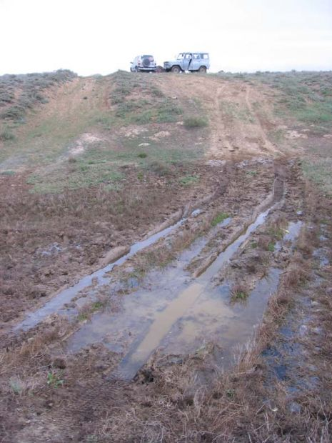
Масштабы воздействия человека на природу постоянно увеличиваются. Взаимоотношения между человеком и природой имеют самые различные последствия. Многие из них существенно влияют на здоровье человека и затраты в его хозяйстве.
«Победы техники как бы куплены ценой моральной деградации. Кажется, что по мере того как человечество подчиняет себе природу, человек становится рабом других людей, либо же рабом своей собственной подлости». Эти слова К.Маркс написал более 150 лет назад. Но и сегодня они звучат удивительно современно.
По оценке Всемирной организации здравоохранения (ВОЗ), из более чем 6 млн. известных химических соединений практически используют до 500 тыс., из них около 40 тыс. обладают вредными для человека свойствами, а 12 тыс. – токсичны.
Общий обзор вопроса

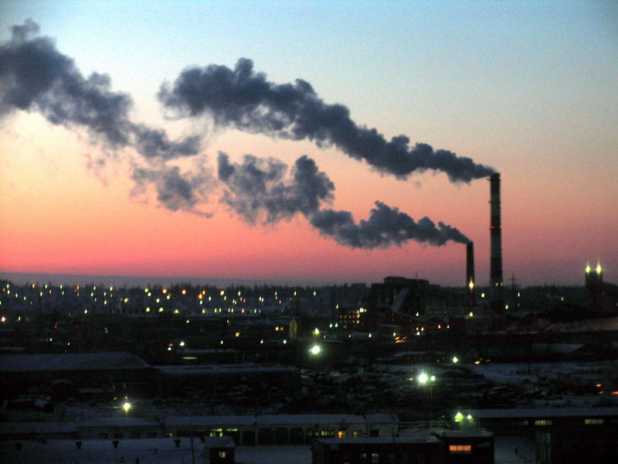
Чистый воздух сегодня становится дефицитным ресурсом во многих местах нашей планеты. Забирая всё больше кислорода для своих нужд, выбрасывая в атмосферу огромные облака углекислого газа и различных примесей, человечество тем самым готовит себе, может быть, самое трудное испытание. На неделимой Земле самое неделимое – атмосфера. Если в неё попали частицы или примеси, которые способны держаться в воздухе достаточно долго, то рано или поздно атмосферные течения разнесут их по всей планете. Поэтому загрязнение атмосферы не может расцениваться как локальное. Это всеобщая беда человечества, «братьев наших меньших» и растительного мира.

Массовые взрывы на карьерах стали очень крупными источниками пыли и ядовитых газов. Почва на прилегающих к карьерам и шахтам полях оказывается погребённой под слоем пыли толщиной до 0,5 м и на долгие годы теряет плодородие.
В больших городах наблюдается чрезмерное загрязнение воздуха, в результате чего некоторые районы могут стать непригодными для проживания.
С развитием промышленности всё больше возрастает загрязнение окружающей среды отходами производств. Если наметившаяся тенденция сохранится, то через 25 – 30 лет количество углекислого газа в атмосфере достигнет 43 млрд. тонн, оксида серы (IV) – 355 млн. тонн, соединений азота – 180 млн. тонн, объём загрязнённой воды составит 15270 млрд. тонн, твёрдых отходов будет выброшено 15 млрд. тонн.

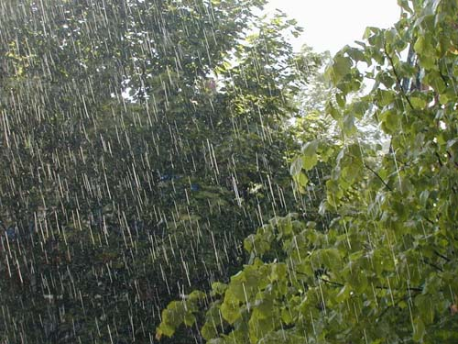
Ежегодно только в Западной Европе в атмосферу выбрасывается 25 млн. тонн оксида серы (IV). Это приводит к выпадению кислотных дождей, которые наносят огромный ущерб сельскому хозяйству, произведениям архитектуры, здоровью людей.
Расчёты специалистов показывают, что сейчас в атмосфере нашей планеты находится 2 биллиона тонн углекислого газа, предполагается, что его содержание может увеличиться в 2 – 5 раз. Это может вызвать парниковый эффект – уменьшение теплоотдачи Земли в космос, а следовательно, и таяние ледников, изменение климата, затопление части суши.

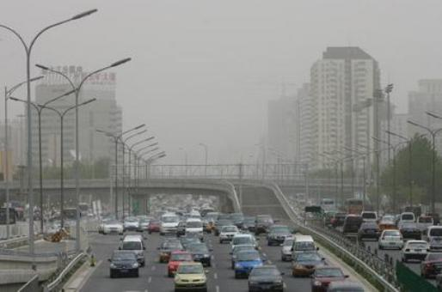
Результат бурного развития автомобильного транспорта – повышенные концентрации свинца в воздухе и почве. В крупных городах люди вдыхают за день от 16 до 60 мг свинца, причём примерно третья часть его адсорбируется в организме. Кроме того, каждый автомобиль за год даёт 10 кг резиновой пыли, а за 1000 км пробега потребляет столько кислорода, сколько его водитель за целый год.
Вредных веществ, загрязняющих атмосферу, довольно много. Некоторые из них находятся в воздухе во взвешенном виде (пыли, дымы, туманы), другие – в газообразном или парообразном. Пыли и дымы состоят из твёрдых частиц руд, пустой породы, минеральных удобрений, почв, а также угля, древесины, резины, сажи и других веществ. Туманы образуют мельчайшие капельки кислот, остатков нефтепереработки и транспорта, растворившиеся в водяном паре воздуха. Газообразные загрязнения – это оксиды углерода, серы, азота, углеводороды и другие соединения.
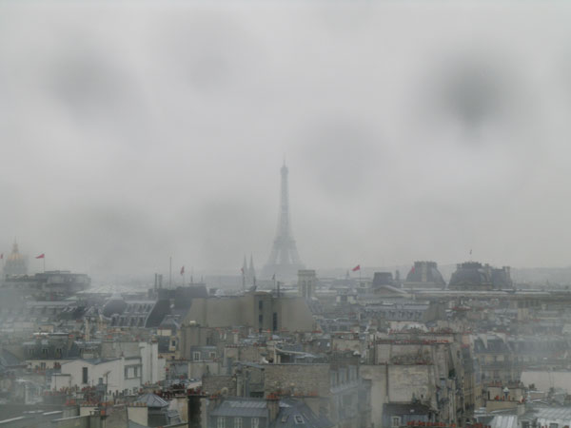
Многие вещества, выбрасываемые промышленными предприятиями и автотранспортом в воздух, являются токсичными или потенциально токсичными, а также содержат канцерогенные вещества. В составе отработанных газов автомобилей содержится около 200 токсичных веществ, из них подлежащие контролю – окись углерода, углеводороды, сажа. В нашей стране для обеспечения экологической безопасности принят ряд законов: «Об охране окружающей природной среды», «Об охране атмосферного воздуха» и другие, в соответствие с которыми осуществляется экологический контроль загрязнения атмосферного воздуха.
Максимального сокращения вредных выбросов в атмосферу можно достигнуть путём применения замкнутых, циклических процессов, безотходных технологий, совершенствованием аппаратов, установок, механизмов, переходом к новым источникам энергии. Например, производства серной кислоты уже сейчас используют в качестве сырья отходы предприятий цветной металлургии, которые ранее выбрасывались в окружающую среду. Воздушные бассейны городов становятся чище при замене твёрдого топлива газообразным. Мощное средство борьбы с загрязнением атмосферы – широкое внедрение химических и физических 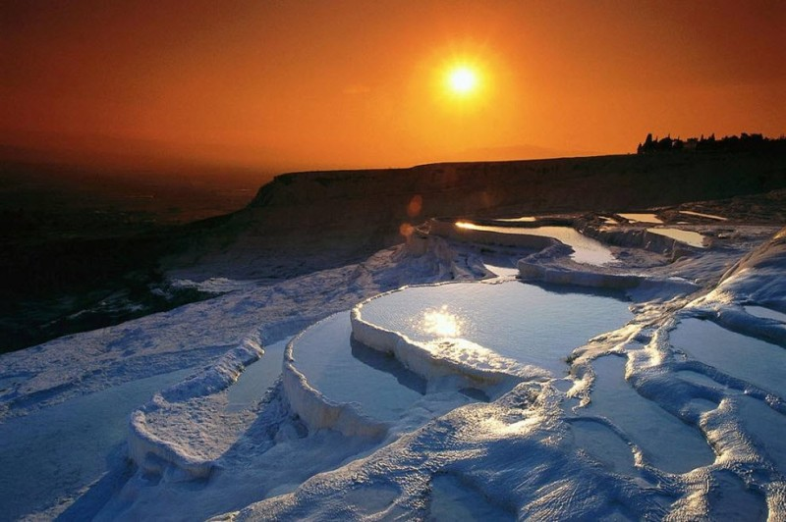методов очистки газов, а также герметизация технологического оборудования и целых технологических процессов.
Важно помнить, что Земля наша не так уж велика. Вот почему всё взятое у неё должно быть по-хозяйски использовано и по возможности возвращено обратно.

Практическая часть

I. Анализ запылённости воздуха

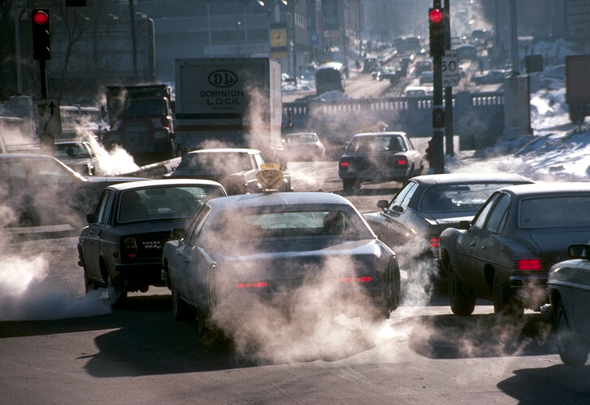
Основные источники пыли в воздухе – автотранспорт и промышленные выбросы. Природа сама создала уникальные «ловушки» для сбора загрязнителей, например снежный покров. Исследуя его, можно узнать степень запылённости за зимний период.
Мы выбрали для отбора проб места, разные в экологическом отношении, с ненарушенным снежным покровом:
1, 2 участки – у автодороги,
3, 4 участки – на школьной территории,
5, 6 участки – в жилом секторе.
Взяв пробы снега с участка, внесли в тёплое помещение. Профильтровали пробы по мере таяния снега. Оценку запылённости проводили, визуально сравнивая степень загрязнённости фильтра.
Результаты исследования показали, что самые запылённые участки – у автодороги, меньше запылённость на участках возле древесных посадок. На участках, прилегающих к автострадам, наблюдается увеличение количества пыли, образующейся из выхлопных газов – продуктов сгорания топлива и распыляемой колёсами автомобилей почвы.

II. Определение кислотности снега

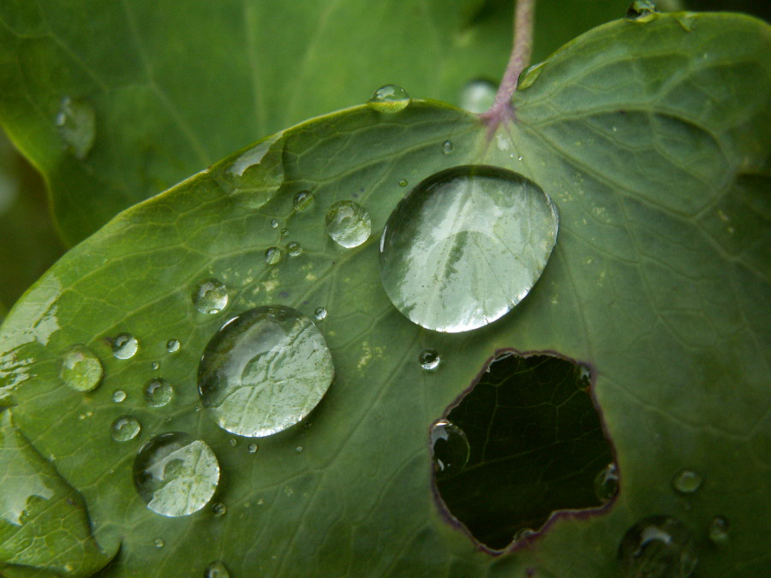Промышленные предприятия выбрасывают в атмосферу оксиды азота и серы; соединяясь с водой, они образуют кислоты. Используя индикаторную бумагу, можно определить наличие кислот в осадках и предсказать, к каким последствиям может привести таяние такого снега. Если в пробе рН меньше 5,6, то это говорит о кислотных выпадениях в данном месте в течение зимы.
Нашей целью было оценить кислотность снеговых выпадений, сравнить показатели кислотности на разных участках. Кислотность снегового фильтрата определяли с помощью универсальной индикаторной бумаги.
В результате наших исследований снегового фильтрата на кислотность было обнаружено, что рН фильтратов равно 6, что не превышает допустимые нормы кислотности. Объясняется такой результат удалённым положением территории от крупных промышленных предприятий, загрязняющих воздух оксидами азота и серы, и малой интенсивностью движения транспорта по автомобильной дороге, близ которой были взяты пробы снега для анализа.

III. Выявление химических загрязнителей в снеге

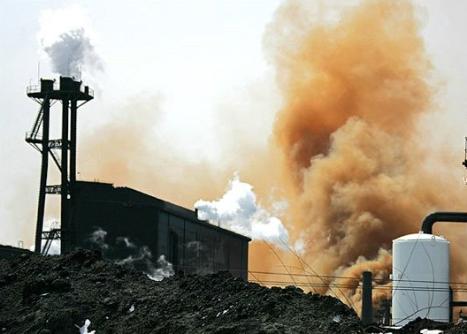Промышленные предприятия и транспорт выбрасывают в атмосферу разные химические соединения. Используя специальные методики, можно выявить в снеговой пробе конкретные химические вещества, которые попадают в снег из атмосферы.
Для выявления химических загрязнителей в атмосферном воздухе мы взяли снеговой фильтрат, отобранный с разных участков территории посёлка Липки и провели качественные реакции на вещества, которые могут содержаться в воздухе в качестве загрязнителей.
№ | Химические  загрязнения | Реактив | Наличие загрязнения
1 | SO₄²⁻ | BaCl₂ | Помутнение
2 | SO₃²⁻ | KMnO₄ | Розовый цвет исчезает
3 | S²⁻ | AgNO₃ | Слабое помутнение
4 | Cl⁻ | Pb(CH₃COO)₂ | Осадок чёрного цвета
5 | NH₄⁺ | NaOH | Запах аммиака
6 | Na⁺ | Пламя спиртовки | Ярко-жёлтое окрашивание
7 | Fe³⁺ | KCNS | Бледно-бурый цвет
8 | Ca²⁺ | (NH₄)₂CO₃ | Помутнение
9 | Фенол | FeCl₃ | Фиолетовое окрашивание

При исследовании снеговых фильтратов с разных с экологической точки зрения участков было установлено, что качественные реакции на ионы, определяющие загрязнение атмосферного воздуха, дали отрицательный результат. Поэтому можно сделать вывод, что химическое загрязнение воздуха является минимальным, неопределяемым в условиях школьного эксперимента.

Выводы и рекомендации

- Атмосферный воздух является жизненно важным компонентом окружающей среды. Его состояние зависит в основном от выбросов загрязняющих веществ, поступающих в атмосферу от транспорта и промышленных предприятий.
- В настоящее время много внимания уделяется решению экологической проблемы, в частности вопросу чистоты атмосферного воздуха. Экологический контроль загрязнения проводится в соответствии с законами Российской Федерации.
- Интенсивность автомобильного движения на дорогах влияет на запылённость воздуха. Пыль является аллергеном, поэтому может вызывать аллергические реакции у некоторых людей.
- Результаты исследования атмосферного воздуха на содержание химических загрязнителей позволяют сделать вывод об экологической чистоте воздуха в районе посёлка Липки.
- Можно порекомендовать городским жителям, имеющим возможность на выходные выехать за город, провести их в посёлке Липки, как экологически чистой среде.

Литература

- Лозановская И.Н., Орлов Д.С., Садовникова Л.К. Экология и охрана биосферы при химическом загрязнении. – М.: Высшая школа, 1998.
- Астанин Л. П. Охрана природы / Астанин Л. П., Благосклонов К. Н. – М.: Колос 1984.
- Гильманшина С.И., Мукамедшина Р. М. Пути интеграции химических и валеологических знаний // Химия в школе. – 2002. № 8.
- Енякова Т. М. Внеклассная работа по химии. – М.: Дрофа, 2004.
- Демина Т. А. Экология, природопользование, охрана окружающей среды / Демина Т. А. – М.:Аспект-пресс, 1995.
- Сивоглазов В. И. Экология России / Сивоглазов В. И., Сухова Т. С. – М.: Просвещение, 1998.
- Химия и экология. 8 – 11 классы: материалы для проведения учебной и внеурочной работы по экологическому воспитанию / сост. Фадеева Г. А. – Волгоград: Учитель, 2004.
- Экологическое образование: концепции и технологии / Под ред. Глазачева С. Н. – Волгоград. – Перемена, 1996.

